УВАЖАЕМЫЕ ЖИТЕЛИ ПЕТРОДВОРЦОВОГО РАЙОНА!
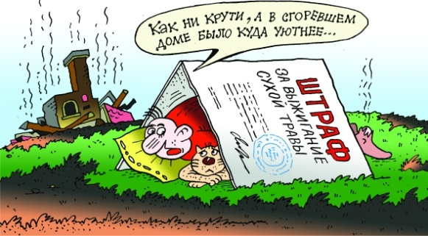В связи с наступлением весенне-летнего периода, повышения температуры окружающей среды в Петродворцовом районе увеличилось количество выездов подразделений пожарной охраны на тушение сухой растительности и мусора.
Большинство пожаров возникает из-за человеческого фактора, в том числе из-за несоблюдения установленных правил пожарной безопасности. Сухая растительность может легко воспламениться от оставленного без присмотра костра, непотушенной сигареты или случайно брошенной спички.
Основными причинами пожаров, происходящих в жилом секторе, являются неосторожное обращение с огнем, в том числе при курении, а также нарушения правил эксплуатации отопительного оборудования (электрообогревателей, печей, каминов и т.д.), в том числе и отсутствие должного контроля при топке частных бань.
Соблюдайте правила противопожарного режима:

- 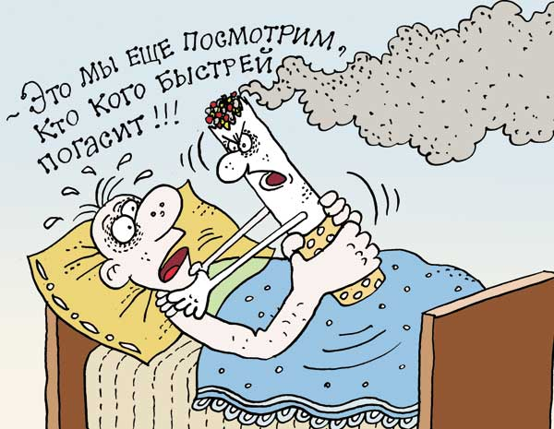не курите в постели, не бросайте горящие спички и непотушенные окурки на придомовой территории;
- не пользуйтесь неисправными газовыми приборами и электрооборудованием, следите за исправностью электропроводки в своих домах и пристройках;
- не храните газовые баллоны и ёмкости с горючими жидкостями в жилых помещениях;
- 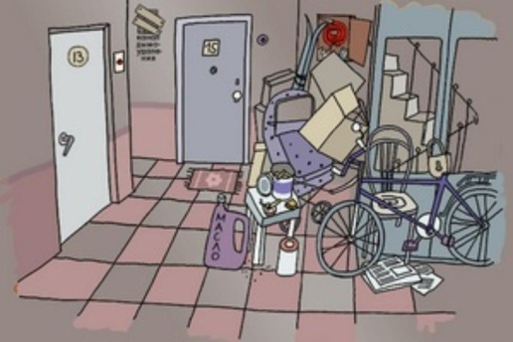не оставляйте без присмотра работающие печи и камины, не поручайте надзор за ними детям;
- не оставляйте спички и зажигалки в доступном для детей месте.
В многоэтажных жилых домах, кроме того:
- не бросайте горящие спички и непотушенные окурки из окон балконов и лоджий домов и не храните там горючие материалы;
- 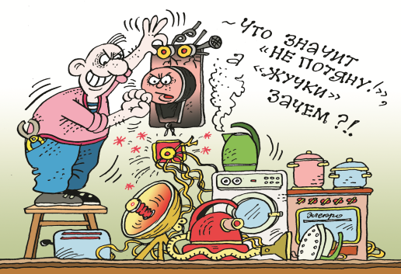не загромождайте мебелью и предметами домашнего обихода лестничные клетки, лестничные марши;
- не пользуйтесь неисправными отопительными устройствами и самодельными электронагревательными приборами, не оставляйте их без присмотра;
- уходя из дома, не оставляйте открытыми балконные двери, окна, форточки;
- следите за состоянием и исправностью электропроводки в своих домах и квартирах.
Номера телефонов экстренных служб: 01, 101,112

Пожарная часть (профилактическая) СПб ГКУ «ПСО Петродворцового района»

